姓名：
日期：
SCW29P1
单元8：吸水能力

8.2 吸水和不吸水物体的重要性
1. 吸水和不吸水的物体可以帮助我们完成生活中的各种工作。
2. 吸水的物体的用途。
3. 不吸水的物体的用途。
4. 应用吸水和不吸水原理来改良物品，以解决生活上的难题，让生活更加便利。
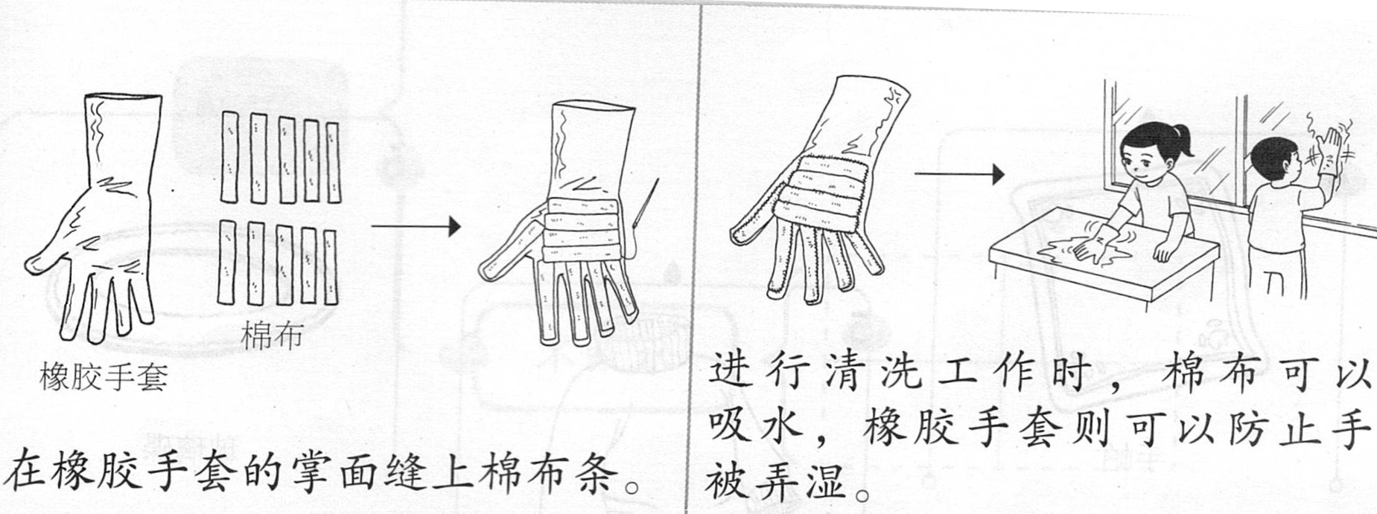
生字写一写。

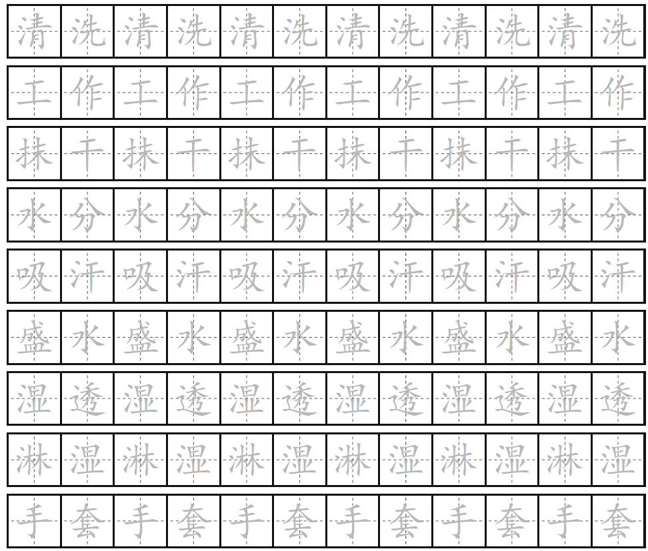
1. 吸水和不吸水的物体有什么用途？把代表答案的字母填写在空格里。
J吸汗 | K 盛饮料 | L清洗汽车
M不弄湿手和脚 | N抹干水分

2. 以下物体为什么要使用特定的材料来制作？画线连一连。

3. 活动后，以数字1至3由弱到强排列以下材料所制成的物体的吸水能力。
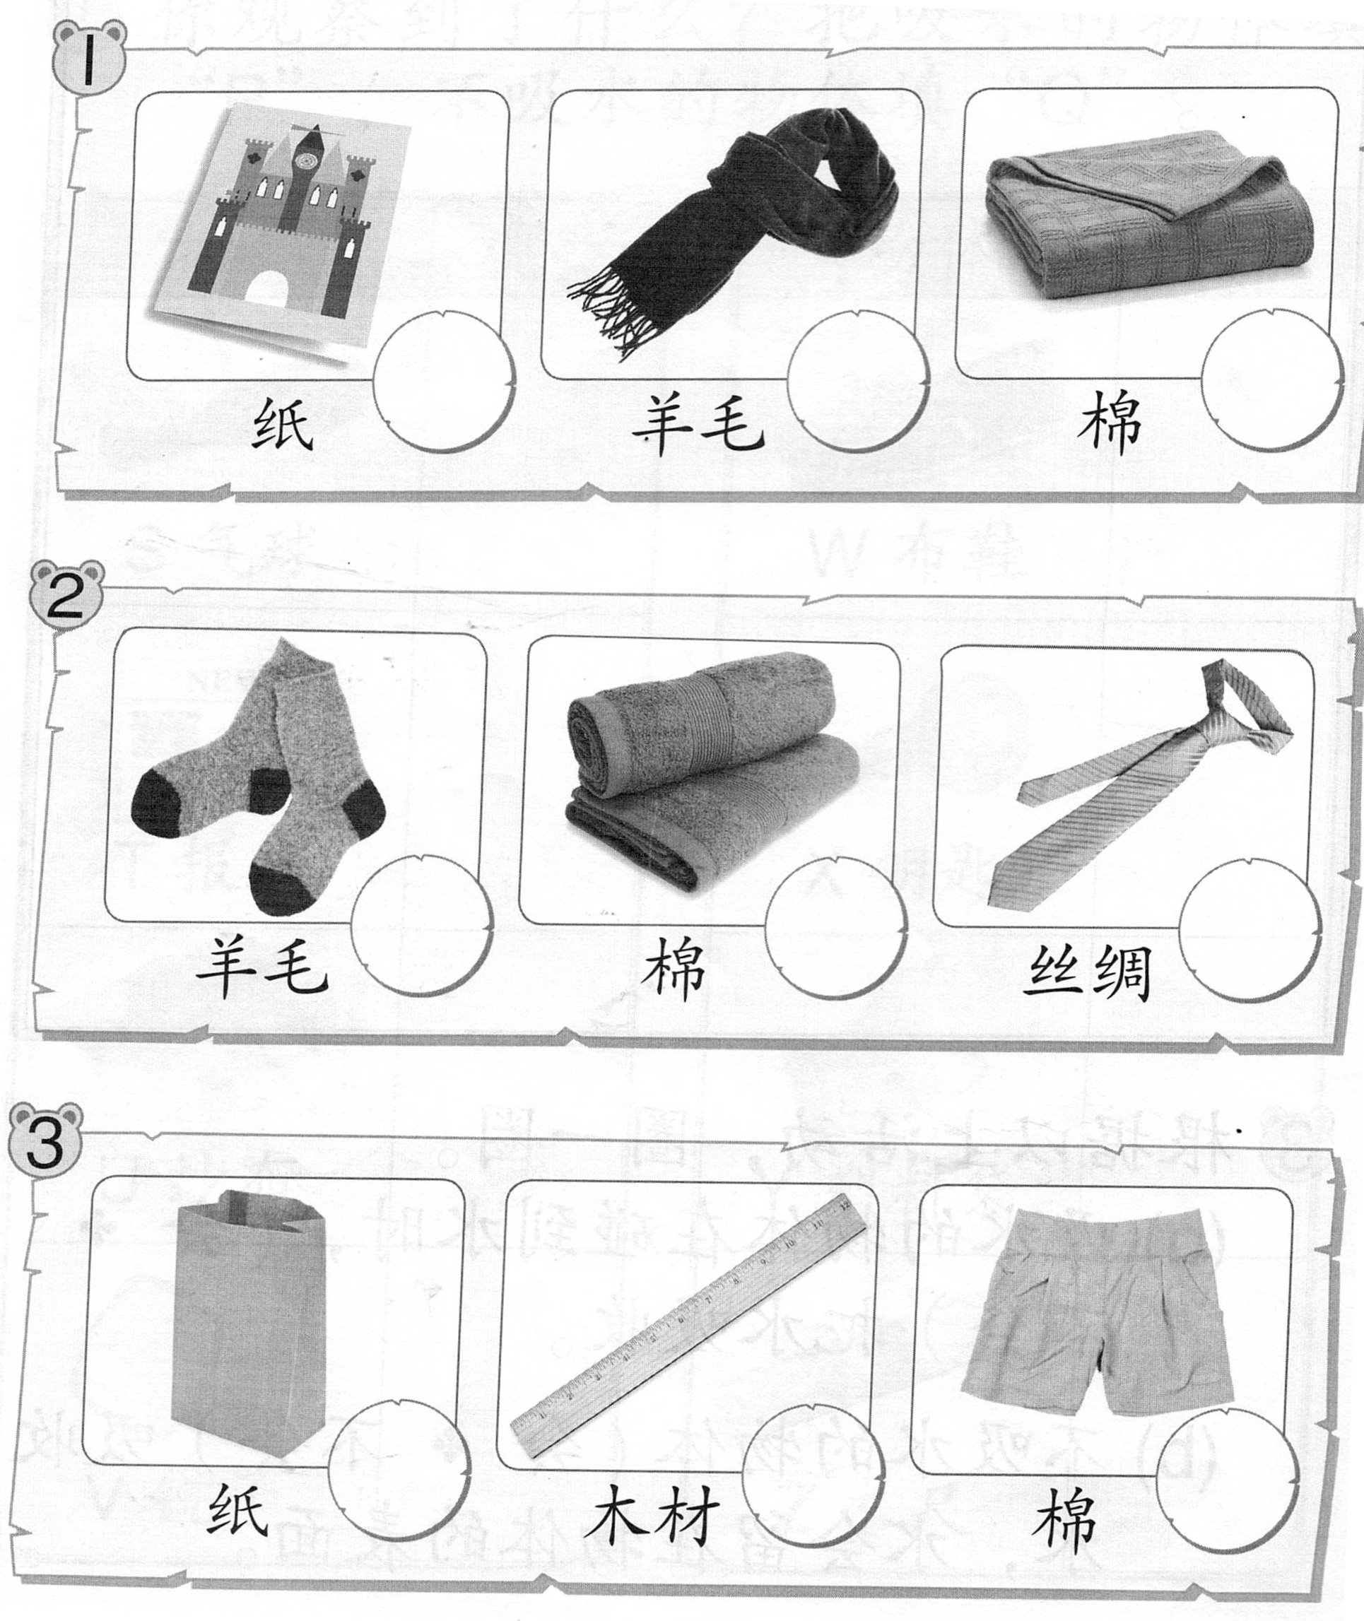

4. 由以下材料所制成的物体有什么重要性？把答案涂上颜色。
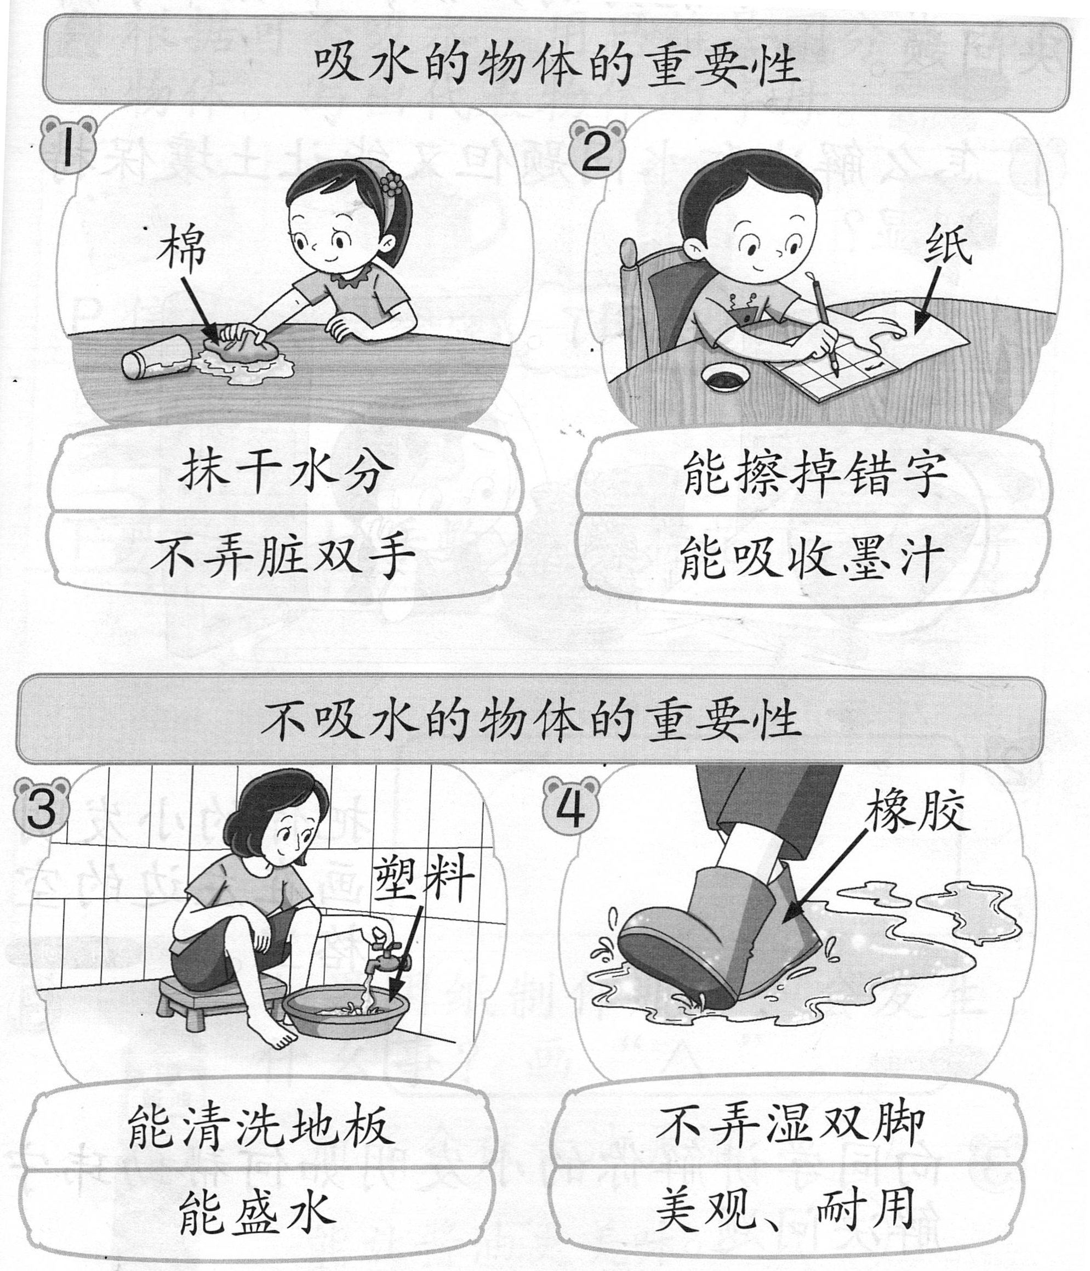

5. 发生以下情况时，你会选用哪种材料来解决问题？画 / 。

6. 圈出正确的答案。

